目 录
1 概述 1
1.1 使用范围 1
1.2 文档说明 1
1.3 程序名称 1
1.4 程序功能 1
1.5 安装前环境设置 1
1.6 网络准备 1
2 程序安装 1
2.1 安装前环境准备 1
2.1.1 调节系统时间 1
2.2 安装说明 1
2.3 安装包上传 1
2.4 环境依赖 2
2.5 安装 2
2.5.1 适用场景 2
2.5.2 docker-ce安装 2
2.5.3 创建数据库以及数据库表 3
2.5.4 解压安装包并配置环境参数 5
2.5.5 启动服务并验证 6
2.5.6 检查安装结果 7
3 程序重启 8
3.1 启动服务 8
3.2 重启服务 8
4 程序停止 9
4.1 停止服务 9
5 程序卸载 9
5.1 服务卸载 9
6 相关运行日志查看 10
6.1 Docker日志查看(如framework-uuv) 10
7 程序运行状态检查 11
7.1 检查防火墙状态是否处于关闭状态 11
7.2 检查docker服务运行是否正常 11
7.3 检查服务状态是否正常 11

概述

使用范围
本安装手册描述适用于重庆紫光华山基础架构的安装。
本安装手册所涉及的操作系统相关参数的调整，主要包括CentOS 7.2。

文档说明
如无特殊说明，本安装手册中命令需要根据实际情况进行修改才可以执行。

程序名称

程序功能

安装前环境设置

网络准备

- 确保网络通畅

程序安装

安装前环境准备

调节系统时间
由于系统内部使用操作系统时间，所以若节点所在的系统时间与常规网络时间有差异，建议调整安装节点的系统时间，具体操作如下：
先使用timedatectl命令查看节点的时区，若时区不正确，可以使用tzselect命令，按照系统提示设置时区（一般中国区域可设置“shanghai”或“beijing”时区）。
使用命令date查看系统时间，然后根据当前网络时间修改系统时间（示例将系统时间修改为2017-6-7 19:48:00）命令如下：
date -s "2017-6-7 19:48:00"
clock -w

安装说明
            - 系统各模块的必装/选装情况
模块名称 | 类型
Docker-ce | 必装（基础环境提供）
OpenJDK Runtime Environment (build 1.8.0_65-b17) | 必装（基础环境提供）
NodeJS v10.6.0 | 必装（基础环境提供）
Postgres数据库(9.4以上版本) | 必装（基础环境提供）
Redis集群 | 必须（基础环境提供）
Kafka集群 | 必须（基础环境提供）
PM2 3.0.3 | 必装（基础环境提供）
安装包framework.tar | 必装
注：一般情况只用安装framework.tar，其他模板如未提供则可以进行步骤3.3自行安装环境依赖。

安装包上传
使用服务器用户名/密码登录安装服务器，通过Xftp将安装包上传到/opt目录下（本文档/opt为示例目录，实际可上传至其他任意目录）。

环境依赖
注：一般情况无需进行此步骤，此步骤仅在3.1安装说明中相关模板未提供的情况下进行。
- 进入opt目录并解压tar -xvf envInstall.tar
- 进入envInstall执行./installDependency.sh出现界面，根据提示选择需要安装的依赖，1：安装postgres、2：安装openJDK、3：安装nodejs和pm2、4、安装所有、q退出安装过程
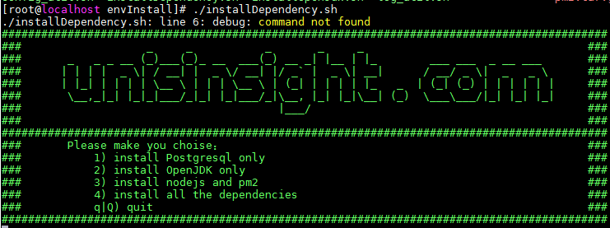

安装

适用场景
用户管理、日志管理、用户行为分析、单点登录、配置中心部署在同一台服务上，通过端口区分不同服务

docker-ce安装

关闭防火墙并禁止开机启动
systemctl stop firewalld.service
systemctl disable firewalld.service

关闭selinux并禁止开机启动
vi /etc/selinux/config
将SELINUX=enforcing改为SELINUX=disabled
设置后需要重启才能生效

安装docker-ce
安装依赖包
yum install -y yum-utils device-mapper-persistent-data
配置yum仓库
yum-config-manager --add-repo https://mirrors.aliyun.com/docker-ce/linux/centos/docker-ce.repo
安装docker
yum install docker-ce
启动docker
systemctl start docker.service
查看docker是否安装成功
docker version
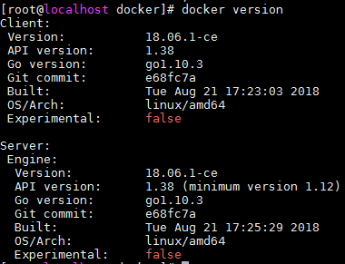

配置远程docker仓库
vi /etc/docker/daemon.json
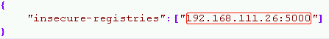
添加insecure-registries配置(192.168.111.26:5000)

创建数据库以及数据库表

在postgres上创建infra数据库（数据库名可自取）

在infra数据库下分别创建uub、logs、uba 模式
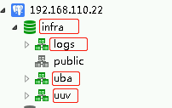

执行sql分别在不同模式下创建数据库表，以及创建初始化用户数据（参考安装包）
A、导入SQL
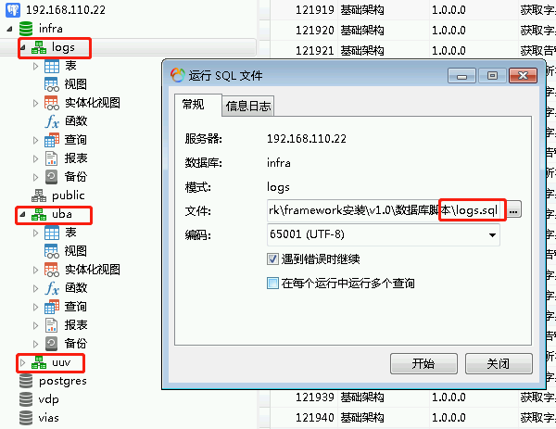
B、验证SQL执行成功
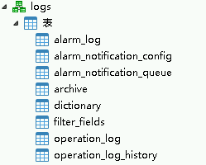
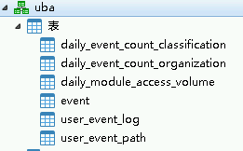
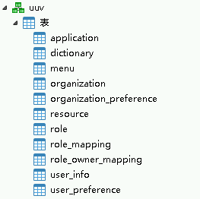

解压安装包并配置环境参数

解压安装包
tar -xvf framewor.tar

脚本参数配置，以及参数含义解释
解压后进入framework目录用编辑器打开config.sh文件，在文件的顶部修改相关参数来进行配置。
（注：所有参数在文件中已有默认的配置，无需额外添加，只需要做修改即可。）
#PG数据库IP（步骤3.4.2中创建数据库的数据库IP地址，请做对应修改）
postgresIp=192.168.110.22
#PG数据库端口
postgresPort=5432
#PG数据库用户名 （步骤3.4.2中创建数据库的数据库用户名，请做对应修改）
postgresUsername=postgres
#PG数据库密码（步骤3.4.2中创建数据库的数据库密码，请做对应修改）
postgresPassword=postgres
#PG 数据库库名 （步骤3.4.2中创建数据库的数据库库名，请做对应修改）
postgresDatabase=infra-test

#kafka
#kafka IP （kafka环境的IP地址，根据环境请做对应修改）
kafkaIp=192.168.110.25
#kafka端口
kafkaPort=9092
# 安装默认IP（如果所有服务都安装在同一个IP，只需要修改这一个配置即可。IP地址为服务器运行的IP地址，请做对应修改）
defaultHost=192.168.111.26
#redis
#redis IP （redis环境的IP地址，根据环境请做对应修改）
redisIp=$defaultHost
#redis端口
redisPort=9179
#redis密码（无密码填空）
redisPassword=123456
# uuv
frameworkUuvServerHost=192.168.111.26
frameworkUuvServerPort=9101
# log
frameworkLogServerHost=192.168.111.26
frameworkLogServerPort=9102
# uba
frameworkUbaServerHost=192.168.111.26
frameworkUbaServerPort=9103
# sso
frameworkSsoServerHost=192.168.111.26
frameworkSsoServerPort=9104
# config
frameworkConfigServerHost=192.168.111.26
frameworkConfigServerPort=9105
# infraweb
frameworkInfrawebServerHost=192.168.111.26
frameworkInfrawebServerPort=9100
# vdp(nginx配置)
vdpServerHost=192.168.110.71
vdpServerPort=80

启动服务并验证

启动服务：(成功启动大约需要2分钟时间)
执行脚本 ./startup.sh （该脚本包含启动和重启）

查看启动状态
执行docker ps,如果服务正常启动，应包含以下几个进程
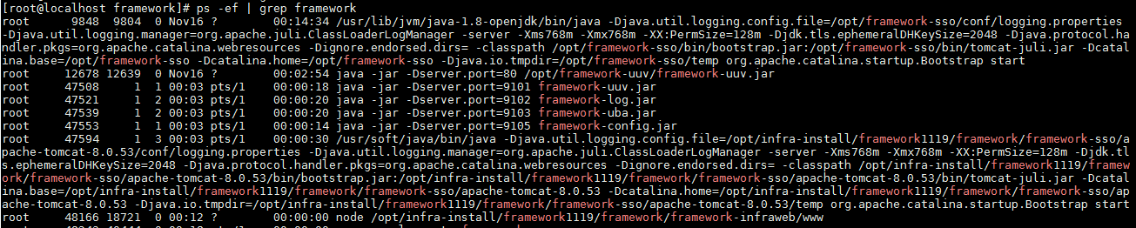
执行pm2 list包含以下进程
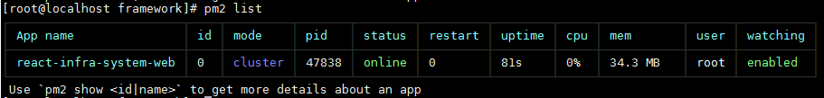
- 调用UUV接口配置环境(配置数据库中应用地址)
使用类似postman等工具，向地址发送JSON信息。（uuvIP地址在3.4.2步骤中）
POST http://{uuvIp}:{uuvPort}/api/infra-uuv/v0.1/init/address
Header Content-Type:application/json
{
"video_system":"192.168.111.111:8000",
"infra":"192.168.111.111:9100"
}

检查安装结果
浏览器网址栏输入：http://{framework-web-ip}:{framework-web-port} （该地址为步骤3.4.3中，Infraweb中手动配置的参数）
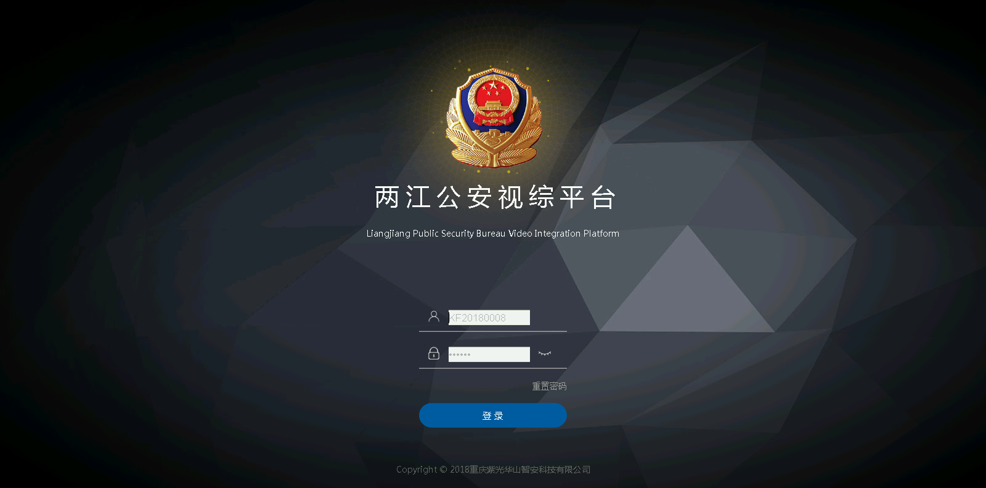
出现登录界面界面，输入用户名和密码页面跳转到用户管理界面
默认用户名:admin 密码:123456
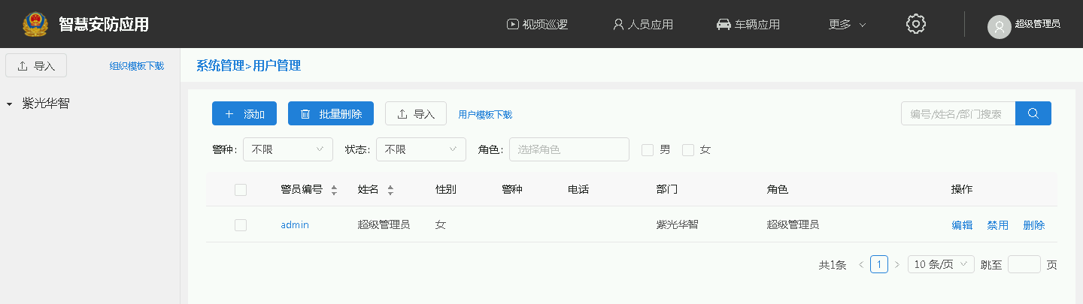
登录成功并成功跳转到用户管理界面，表示基础框架安装成功

程序重启

启动服务
执行startup.sh命令（执行后出现以下界面）
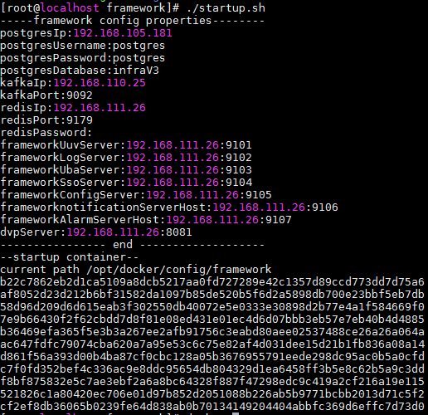
执行docker ps验证服务启动成功（包含以下进程表示服务启动成功）

重启服务
执行restart.sh命令
执行docker ps验证服务启动成功
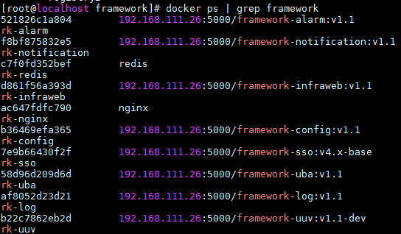

程序停止

停止服务
执行stop.sh脚本
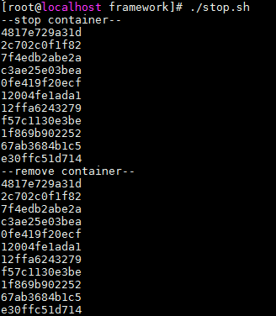
检查服务停止成功
执行命令docker ps | grep framework无任何输出表示停止服务成功

程序卸载

服务卸载

1.执行stop.sh脚本停止所有docker服务
2.检查所有服务正常停止

执行命令docker ps | grep framework无任何输出表示停止服务成功

3.删除framework/config目录下所有文件
4.删除所有数据库uuv、uba、logs schema
5.卸载服务完成

相关运行日志查看

Docker日志查看(如framework-uuv)

1.执行命令docker ps | grep framework-uuv查看docker进程ID

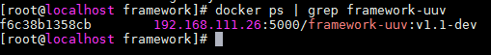

2.执行命令docker exec -it f6c38b1358cb /bin/sh进入docker容器

3.进入/data/logs目录即可查看日志

4.如果是进入的web应用需要使用pm2 logs命令进行日志查看

程序运行状态检查

检查防火墙状态是否处于关闭状态

执行systemctl status firewalld查看防火墙状态，如果为disabled表示状态正常

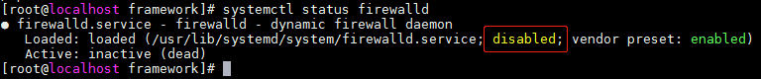

检查docker服务运行是否正常

执行systemctl status docker查看docker服务状态，如果为enable表示状态正常 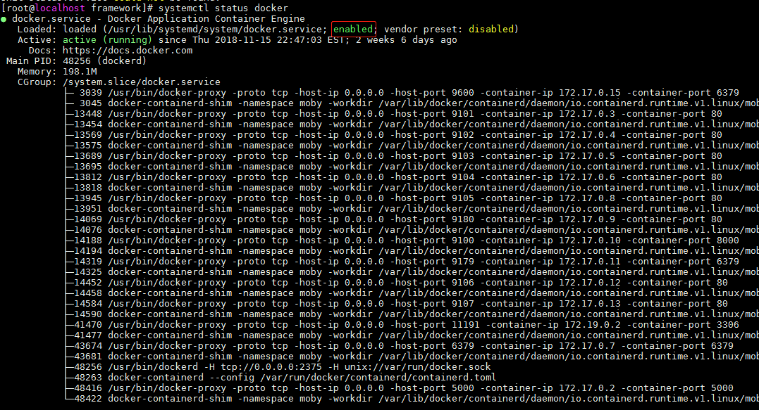

检查服务状态是否正常

执行docker ps | grep framework查看应用服务状态，如果包含以下几个进程表示应用状态正常

